Adipinezuur en de syntheses

Inleiding

Adipinezuur heeft als systematische naam hexaandizuur,

Er wordt jaarlijks wereldwijd ongeveer 2 miljard ton adipinezuur geproduceerd.
De voornaamste toepassing van adipinezuur is als één van de uitgangsstoffen voor de bereiding van nylon. Adipinezuur wordt ook als weekmaker toegevoegd aan plastics om eigenschappen zoals buigzaamheid en veerkracht te verbeteren.

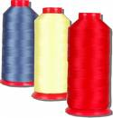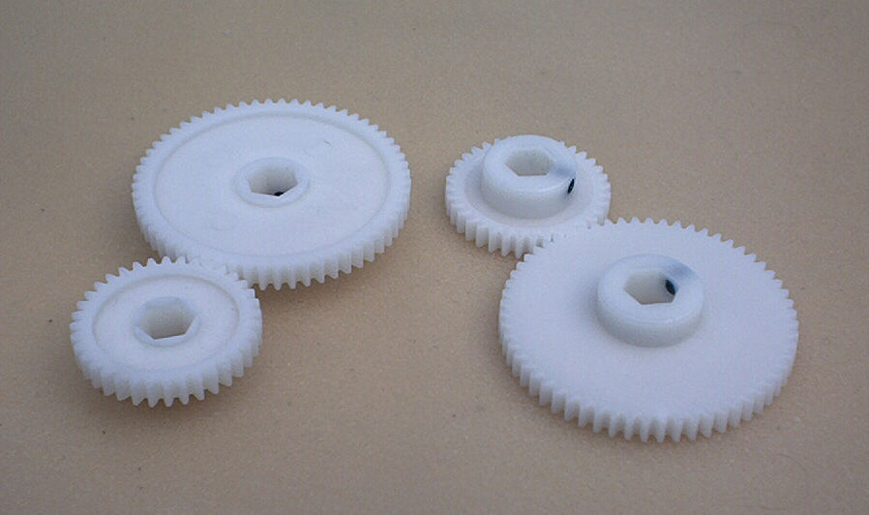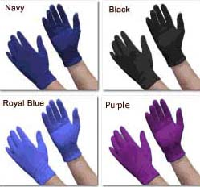

Verder wordt het in de voedselindustrie gebruikt als conserveringsmiddel, E355. Zoals de naam al zegt, is de stof een zuur en hierdoor kan het gebruikt worden om de zuurgraad aan te passen. Het wordt ook aan gelatine toegevoegd, omdat adipinezuur ervoor zorgt dat het geleren (hard worden) van het gerecht sneller gaat en ervoor zorgt dat het minder snel bederft. Het komt in heel veel voedselproducten voor, zoals ijs, puddingen, dranken, en fast food.

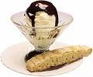
Oorspronkelijk werd adipinezuur bereid uit verschillende soorten vetten, waarin adipinezuur als vetzuur voorkwam. Natuurlijk komt het in kleine hoeveelheden voor in bietjessap en in suikerrietsap. Adipinezuur heeft als systematische naam hexaandizuur.
Tegenwoordig wordt adipinezuur op grote schaal industrieel vervaardigd via de oxidatie van cyclohexanon/cyclohexanol met salpeterzuur. Men doet veel onderzoek naar een methode om adipinezuur via een andere weg te bereiden met behulp van waterstofperoxide.

Eigenschappen van adipinezuur

Adipinezuur is een witte, vaste stof die irriterend is voor de huid en ogen. Het is een tweewaardig, zwak zuur. Er lost 14,4 gram op per liter water en het lost goed op in methanol, ethanol en aceton. De dichtheid bedraagt 1,36 g/cm³. Smeltpunt is 152 °C en kookpunt is 337 °C.

Synthese van adipinezuur met behulp van de oxidatie met salpeterzuur

Het cyclohexanol dat als uitgangsstof wordt gebruikt om adipinezuur te synthetiseren is meestal afkomstig van benzenol (fenol), dat wordt gehydrogeneerd met H₂ tot cyclohexanol. Fenol is afkomstig uit aardolie.
Het rendement van dit proces bedraagt 80 %.

De synthese wordt hieronder in stappen besproken.

Stap 1. De synthese van cyclohexanon
Cyclohexanol reageert met behulp van een overmaat salpeterzuur tot cyclohexanon. Hierbij ontstaat ook salpeterigzuur.

(reactie 1)

In molecuulformules: C₆H₁₂O + HNO₃ → C₆H₁₀O + HNO₂ + H₂O

Stap 2. De synthese van 1,2-cyclohexaandion
De producten en de overmaat salpeterzuur worden samen in de volgende reactor ingeleid.
In deze reactor wordt het cyclohexanon omgezet in cyclohexaan-1,2-dion.

(reactie 2)

In molecuulformules: C₆H₁₀O + 2 HNO₃ → C₆H₈O₂ + 2 HNO₂ + H₂O

Stap 3. De synthese van adipinezuur
De producten en de overmaat salpeterzuur worden samen in de volgende reactor ingeleid.
In deze reactor wordt het cyclohexaan-1,2-dion omgezet in hexaandizuur (adipinezuur).
Dit gebeurt bij een hoge temperatuur in een buisreactor waarin vanadium als katalysator geadsorbeerd is aan de wand.

(reactie 3)

In molecuulformules: C₆H₈O₂ + HNO₃ + H₂O → C₆H₁₀O₄ + HNO₂

Stap 4. Het afscheiden van onzuiver adipinezuur.
De vloeistof met salpeterzuur, salpeterigzuur en het adipinezuur met verontreinigingen wordt gefiltreerd, waarbij het onzuivere adipinezuur wordt afgescheiden. Het filtraat met HNO₂ en HNO₃ wordt gevoerd naar een reactor, waarin HNO₂ wordt omgezet in HNO₃.

Stap 5. Het terugwinnen van salpeterzuur uit salpeterigzuur
In een complex proces wordt HNO₂ onder toevoer van zuurstof omgezet in salpeterzuur (HNO₃) en NO volgens :
9 HNO₂ + 3 O₂ → 7 HNO₃ + 2 NO + H₂O

Zo ontstaat er een vernuftig systeem om het product salpeterigzuur (HNO₂) weer om te zetten in salpeterzuur (HNO₃) en het salpeterzuur te recyclen. Het NO-gas wordt afgevangen

Stap 6.
In deze laatste stap wordt het onzuivere adipinezuur gezuiverd door een herkristallisatie.

Opmerking:
De investeringskosten van deze synthese van adipinezuur zijn hoog, omdat door het corrosieve karakter van salpeterzuur er reactoren van roestvrij staal of van titanium moeten worden gebruikt.
Synthese van adipinezuur met behulp van de oxidatie met waterstofperoxide.

Om het werken met salpeterzuur te vermijden, heeft men een route ontwikkeld waarbij adipinezuur direct kan worden gevormd door reactie van cyclohexeen met waterstofperoxide. Cyclohexeen is afkomstig uit aardolie. Het rendement van het totale proces bedraagt 90 %.

De synthese wordt hieronder in stappen besproken.

Stap 1. Reactie
Een mengsel van cyclohexeen en 30 % waterstofperoxide wordt samen met een katalysator gedurende 8 uur in lucht geroerd bij een temperatuur tussen de 75 en 90 °C.
De katalysator bestaat uit natriumwolframaat en [ CH_{3—} (C₈H₁₇)₃N]HSO₄. Deze katalysator is speciaal geschikt om de twee slecht mengbare stoffen waterstofperoxide en cyclohexeen toch in contact met elkaar te kunnen brengen. De katalysator heeft namelijk een hydrofiele binnenkant en een hydrofobe buitenkant. Er ontstaat een emulsie

De reactie die verloopt is als volgt:

In molecuulformules:
C₆H₁₀ + 4 H₂O₂ → C₆H₁₀O₄ + 4 H₂O
Natriumwolframaat
[CH₃-(C₈H₁₇)₃N]HSO₄

Bij deze omstandigheden wordt 93 % van het cyclohexeen en waterstofperoxide omgezet.

Stap 2. Opwerking
2a Afscheiding van onzuiver adipinezuur door filtratie. Het filtraat wordt terug gevoerd naar de reactor

2b Het onzuivere adipinezuur wordt gewassen met koud water.

2c Het zuivere adipinezuur laat men vervolgens gedurende 12 uur drogen aan de lucht bij een lage temperatuur.

Nieuwste onderzoek
Op dit moment is men bezig met onderzoek naar de vervanging van het dure
[CH₃ -( C₈H₁₇)₃N]HSO₄ door eenvoudige organische zuren als oxaalzuur of pentaandizuur.
Dit onderzoekt laat een goed resultaat zien in de opbrengst van het hexaandizuur.
Ook is men bezig om de mogelijkheid tot recycling te onderzoeken en ook of het mogelijk is om waterstofperoxide te vervangen door zuurstof.
Bijlage

Vormingswarmte van verschillende stoffen

. 10⁵J/mol
Cyclohexeen(l) - 0,388
Cyclohexanol(l) - 3,500
Cyclohexanon - 2,721
Cyclohexaan-1,2-dion (l) - 4,480
Hexaandizuur (s) - 10,08
Waterstofperoxide - 1,193
Water - 2,86
HNO₃(aq) - 2,075
HNO₂(aq) - 1,193

